Тема уроку: 8 клас
ВОДНИЙ БАЛАНС І ВОДНІ РЕСУРСИ УКРАЇНИ, ШЛЯХИ ЇХ РАЦІОНАЛЬНОГО ВИКОРИСТАННЯ І ОХОРОНИ
Практична робота № 4 (продовження). Аналіз забезпеченості водними ресурсами різних територій України
Мета: сформувати в учнів знання про показники водних ресурсів і водного балансу України; дати оцінку водозабезпеченості території України та її окремих регіонів; зробити висновки про водозабезпеченість території України; сприяти формуванню екологічного мислення, бережливого ставлення до водних ресурсів свого краю.
Тип уроку: комбінований.
Обладнання: фізична карта України, карта поверхневих вод України, кліматична карта, фізична карта Тернопільської області,атлас, підручник, презентація проекту «Джерело життя нашого села».
Опорні та базові поняття: водні ресурси, водний баланс.
ХІД УРОКУ
I. Організаційний момент
II. Актуалізація опорних знань і вмінь учнів
1. Прийом «Аукціон»
- Назвіть та покажіть на карті найбільші річки України.
- Назвіть та покажіть на карті найбільші озера України.
- Назвіть та покажіть на карті найбільші водосховища України.
- Назвіть та покажіть на карті найбільші канали України.
- Перелічіть чинники, які впливають на формування внутрішніх вод України.
- Назвіть найбільші річки Тернопільської області.
- Назвіть водні ресурси свого населеного пункту.

ІІІ. Мотивація навчальної діяльності
Зверніть увагу на такі факти:

-На нашій планеті вода це основа життя.

-Людина за своє життя випиває в середньому 35 тонн води.
.
-Письменник Грибоєдов в одному зі своїх творів писав: «Важко забути смак талої води

високогірних струмків».Вважається, що саме завдяки талій воді горяни живуть так довго.

-Приблизно 70% Землі вкрито водою. Але тільки 1% з цієї води придатний для пиття.

-Потреба людини у воді стоїть на другому місці після кисню.

-Як відомо людина може прожити до 6 тижнів без їжі, але тільки один

тиждень без води. Вода необхідна нам для життя!

ІV. Вивчення нового матеріалу

Епіграф уроку: «Вода! У тебе немає ні смаку, ні кольору, ні запаху,тебе не

описати,тобою насолоджуються,не розуміючи,що ти таке. Ти не тільки

потрібна, ти є життя!»
Антуан де Сент-Екзюпері

План уроку
1) Чинники, які впливають на формування водних ресурсів.
2. Основні характеристики водних ресурсів.
3. Оцінка водних ресурсів України.
4. Екологічні проблеми, пов’язані з внутрішніми водами України.
5. Перспективи розвитку використання, відновлення водних ресурсів України.
6. Водні ресурси свого населеного пункту.

Водні ресурси України формуються за рахунок атмосферних опадів і транзитних вод. Атмосферні опади — головне джерело водних ресурсів. Кількість і режим їх випадання, а також витрати вологи на випаровування зумовлюються кліматичними умовами. Кліматичні та гідрогеологічні чинники впливають на формування стоку, процеси просочування вглиб, розподіл опадів на поверхні водозборів. У середньому на території України випадає 609 мм опадів на рік. З них лише 83 мм перетворюється на стік. Решта вологи випаровується.
Середня багаторічна величина річного стоку — основна характеристика водних ресурсів. У межах України вона має тенденцію зменшуватись з півночі на південь від Подільської, Придніпровської, Донецької і Приазовської височин. В Українських Карпатах і Кримських горах показники стоку закономірно збільшуються з висотою.
За багаторічними спостереженнями, потенційні ресурси річкових вод становлять 209,8 км3/рік, з яких тільки 25 % формуються в межах України, решта надходить з території сусідніх країн. Основний об’єм водних ресурсів поверхневих вод припадає на басейн Дніпра.
Проведення тренінгу на тему «Вода не вода»
- Я називатиму слова. Якщо назване слово означає те, що містить воду(хмара), ви маєте встати. Якщо предмет або явище має непряме відношення до води(корабель),- підняти руку. Якщо названий предмет або явище, що не має жодного зв’язку з водою (вітер), плесніть у долоні.
Калюжа, кратер, дощ, пісок, водоспад, камінь, водолаз, сніг, дерево, пляж, тюлень, машина, хмара.
Прогнозні ресурси підземних вод становлять 21 км3. Стримуючим чинником використання водних ресурсів є їх мінливість у часі: в природних умовах на частку весняного стоку припадає від 6–8 % на півночі до 80–90 % на півдні. За запасами місцевих водних ресурсів (1тис. м3 на 1 особу) Україна вважається однією з найменш забезпечених країн у Європі.
Прийом роботи «Словничок»

Робота з підручником (запис визначень):

Водні ресурси -

Водний баланс -

Самостійна робота учнів
- Пошук інформації про показники водних ресурсів України з ком пакт-диску

«Зелений пакет»: компоненти довкілля-вода-вода та люди-як люди використовують воду в себе вдома.

- Робота з картою атласу «Забезпеченість водними ресурсами».
Україна забезпечена водними ресурсами, але вони розподілені територією
країни нерівномірно: Правобережна Україна краще забезпечена водними ресурсами, а південь країни – недостатньо.

З усіх європейських країн Україна забезпечена водними ресурсами найменше, хоча не нижче норми.

V.Закріплення вивченого матеріалу.

Учні закінчують практичну роботу, формулюють висновок про водозабезпеченість території України.

Завдання на закріплення матеріалу.

Заповніть таблицю:

Способи збереження води.

Відремонтувати трубопроводи |  | Крапельний метод у с/г |  | Очисні споруди для стічних вод |  | Запровадити замкнений цикл використання води у промисловості |  | Встановити податок за забруднення та використання води
Вода – найбільш проста і звична речовина на планеті. Але в той час вода

таїть в собі безліч загадок. Її досі досліджують вчені, знаходячи все
більше цікавих фактів.
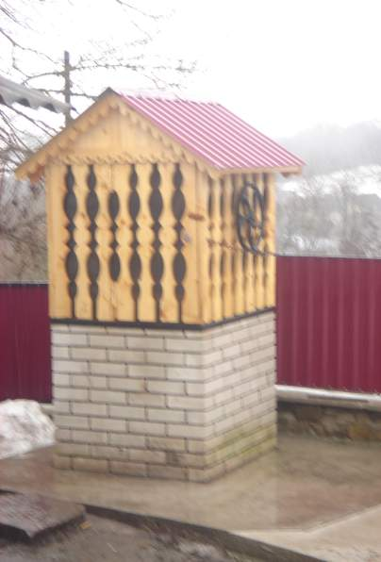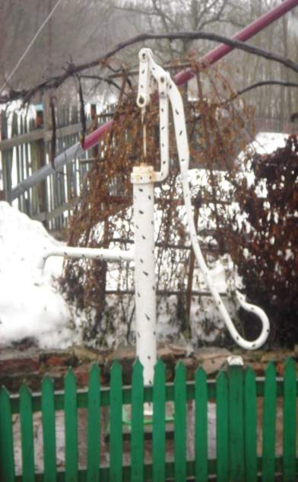

-… Я спитав у синиці -
«Де смачніша вода?»
«В українських криницях»
- - Відповіла вона…
Любий друже! Не обійди стороною кожну забуту людьми криничку, занедбане джерельце. Зроби так, щоб люди могли пити холодну водичку і дякувати кожній криничці, кожному джерельцю і добрим людським рукам,що зуміли зберегти незабутнє мале джерельце.

Село Котузів розташоване на Подільській височині, над струмком, що
випливає з села і впадає до річки Стрипи.
На території села, поблизу центральної дороги знаходиться ставок.
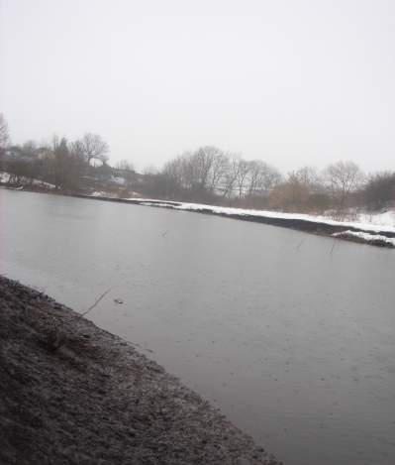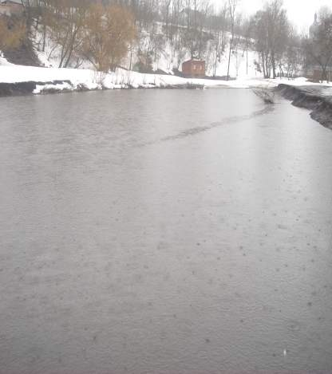
Ширина його 30м., довжина 60м.,а глибина 1м. Вода забруднена. Риби в ньому майже нема. На глибині ставу 15-20см мілина.
У селі Котузів нараховується 70 криниць.З них 47 копанок і 23 скважини.
10 криниць не придатні для використання людиною. Закидані камінням, сміттям. Після інтенсивного проведення меліоративних робіт рівень води в криницях знизився, а згодом влітку та восени вода почала зникати.
Єдиним джерелом води в цей нелегкий час є природні криниці. Дві з них є у селі, а одна за селом біля кар’єру.

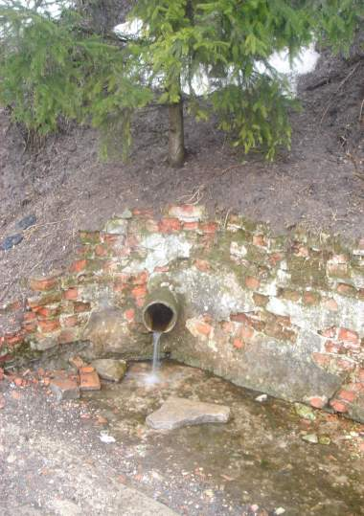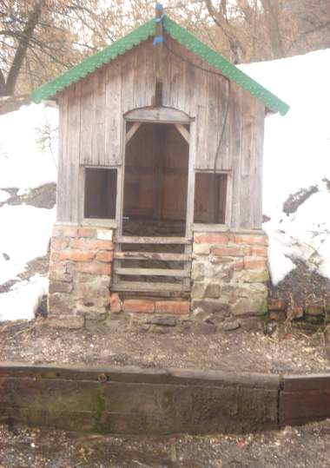
У цих криницях смачна джерельна вода. На свято Водохреща на криницях парох села проводить освячення води.
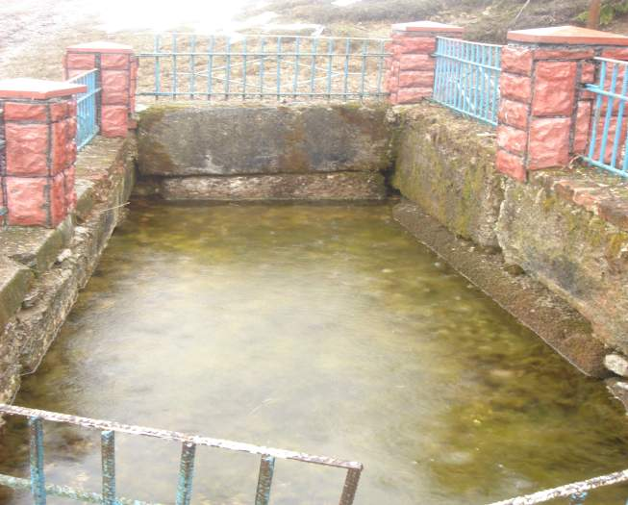

Прийом «Роблю висновки»
Людина безперервно має величезний вплив на природу і на сьогодні на жаль, в більшості негативний. Тому має місце статистика: вже за 20 років не менше 40% жителів планети відчуватимуть гостру потребу у воді, а між 2025-2035рр.загальноосвітній обсяг споживання прісної води впритул наблизиться до можливих доступних ресурсів. Але поряд із цим, варто зазначити,що в силах людини також зберегти якомога більше води на Землі, шляхом скрочення їх споживання та очищення забрудненої води.
Вода – частина нас.Слідкуйте за водою якою ви себе доповнюєте.
Подумайте, як ви плануєте оберігати запаси прісної води у своїй місцевості?
VІ.Підсумки уроку.
VІІ.Домашнє завдання.

Опрацювати параграф 21 у підручнику.
Чому кажуть:»Де вода,там і життя».
Складіть розповідь про те, яким ви уявляєте музей води.

Вчитель географії Котузівської ЗОШ І-ІІступенів
Мерва О.Я.

Література
1.Булава Л.М.Фізична географія України. АН ГРО плюс,2008.
2.Грущинська І.В. Природознавство.-К.:Видавничий дім «Освіта»,2013.
3.Український сайт Зеленого пакету
http://www. greenpack. In. ua./
4.Філончук В. «Зелений пакет» на уроках географії України.-Х.:
Видавнича група «Основа»,2014.

